Enseignant : NINE BRAHIM

MODULE : THEORIE DES MECANISMES

COURS SUR LES TORSEUERS

Le torseur est un outil mathématique particulièrement
adapté aux calculs de mécanique du solide indéformable.
Il apparaît dans les trois chapitres du programme.

Avantages de la notation tensorielle :
Elle unifie les notations et permet de définir simplement
● Elle permet d'énoncer de manière concise les principes

Suite du cours :
Les torseurs

Formule de transport :

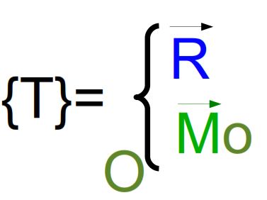

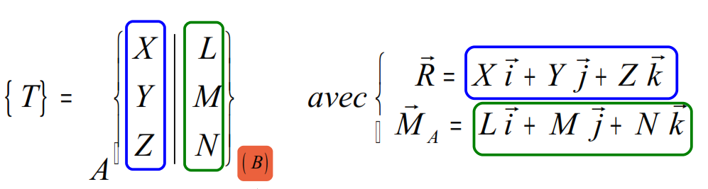

Description :
T : torseur
X ,Y,Z :Forces sur l’axe X,Y,Z
L,M,N : moment par rapport aux axes X,Y,Z
R : résultante des forces.
M_{A :} somme des moments

Changement de point :

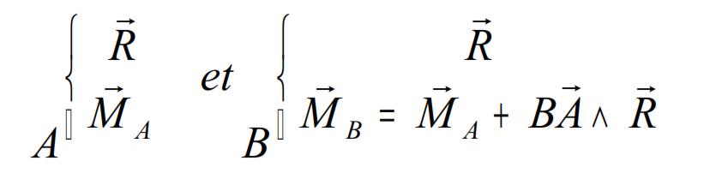

Equiprojectivité du champ des moments :

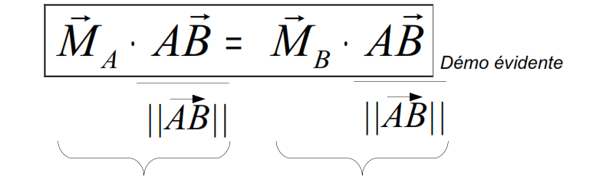
Ivariant du torseur

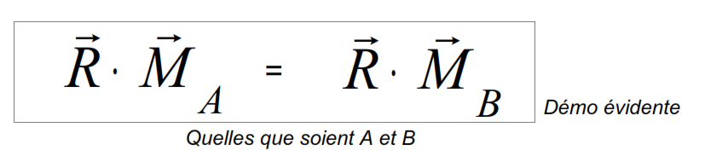

Egalité de deux Torseurs :

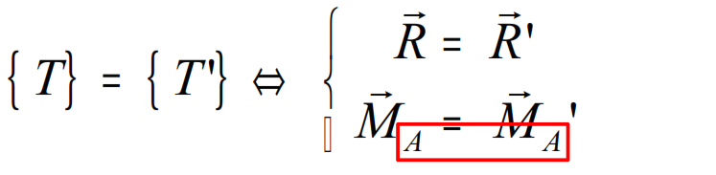

Somme de deux Torseurs :

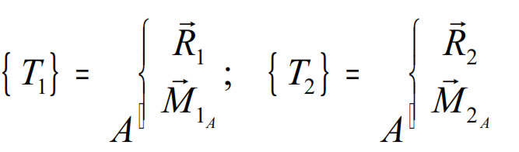

Torseur glisseur :
Un torseur est un glisseur si il existe un point ou son moment est nul.
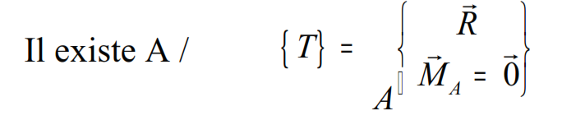

Torseur couple :
Torseur couple sa résultante est nulle.
